**В центре «Мой Бизнес» стартовали семинары по экспорту**

За парты сели сотрудники и руководители малых и средних предприятий региона. Среди них и те, кто имеет опыт ведения внешнеэкономической деятельности, и те, кто только планирует выйти на зарубежные рынки. Обучение для предпринимателей бесплатное.

Уникальный образовательный курс «Жизненный цикл экспортного проекта» – это 11 насыщенных информацией семинаров, которые продлятся до 6 ноября. Предприниматели познакомятся с основами эффективной деловой коммуникации, правовыми аспектами, таможенным регулированием, возможностями онлайн-экспорта, изучат налоговое законодательство.

Центр «Мой Бизнес» открылся 3 сентября по адресу: г. Курск, ул. Горького, 34. Учебный класс оборудован всем необходимым, начиная от современных ноутбуков и проектора, заканчивая полезной литературой. Здесь всё продумано до мелочей. К примеру, есть удобные камеры, где можно безопасно зарядить гаджет.

[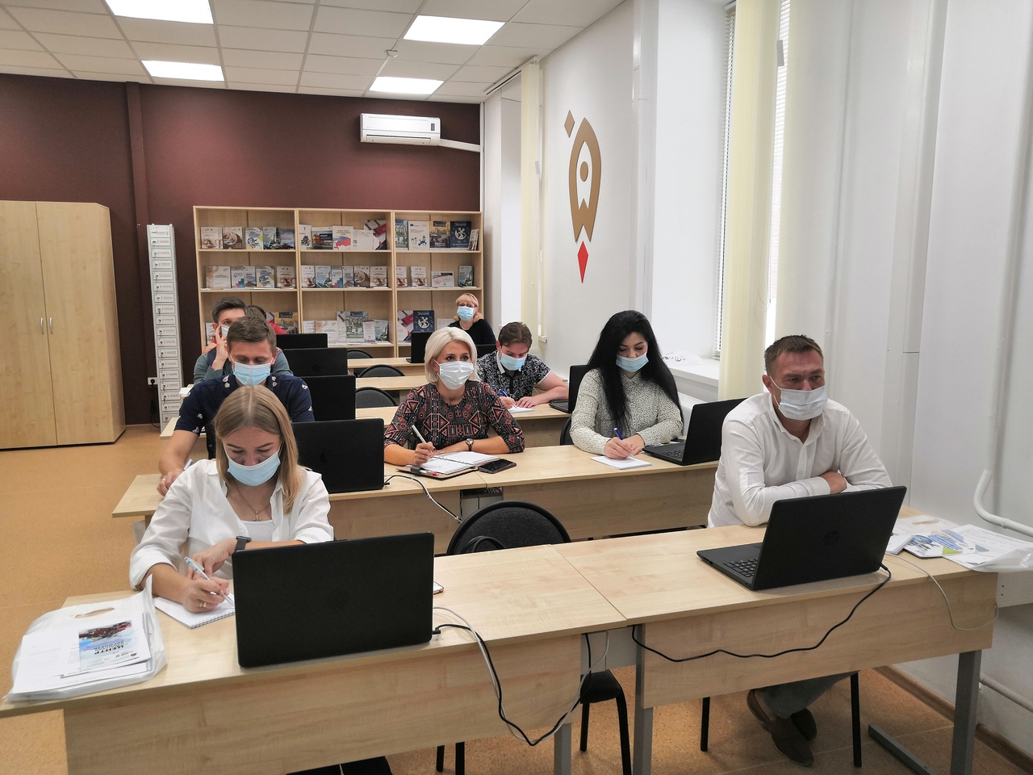](https://adm.rkursk.ru/files/13/images/110819_53_111291.jpg)

[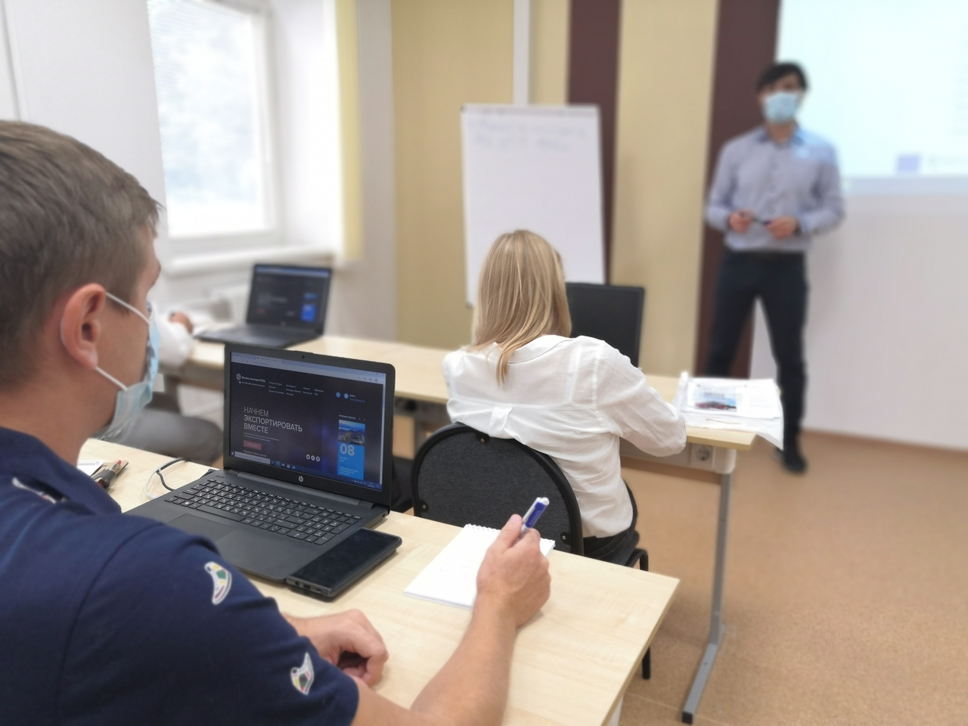](https://adm.rkursk.ru/files/13/images/110819_53_111292.jpg)[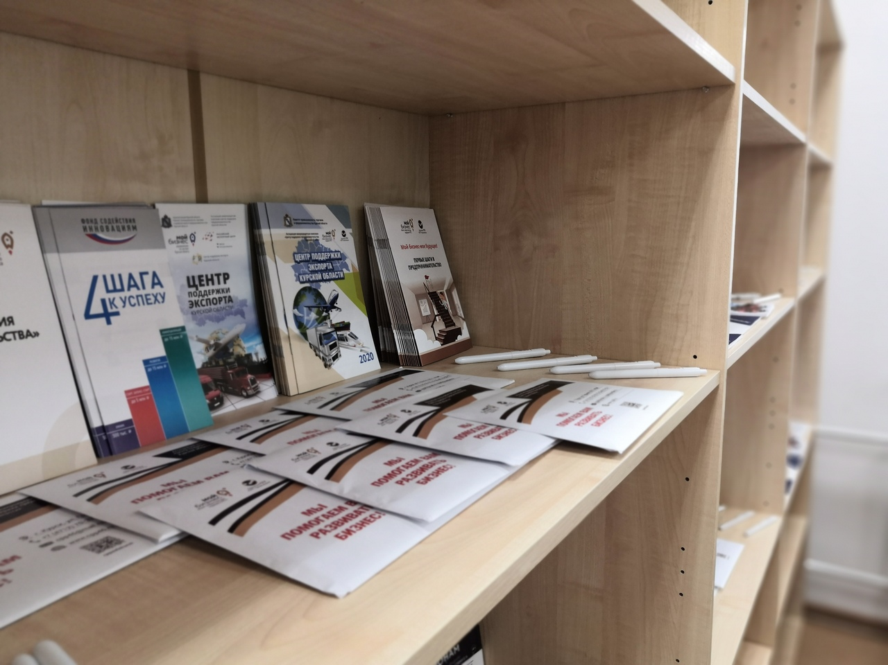](https://adm.rkursk.ru/files/13/images/110819_53_111295.jpg)